Δελτίο Τύπου Νέου Βιβλίου – Εκδόσεις 121 Λέξεις

Οι Εκδόσεις 121 Λέξεις έχουν τη χαρά να σας ανακοινώσουν την κυκλοφορία του παιδικού παραμυθιού της Μαρίας Τσιαμπούλα. Πρόκειται για μια γλυκιά ιστορία σε έμμετρο στίχο για τη δύναμη της φιλίας και την πίστη στα όνειρά μας.

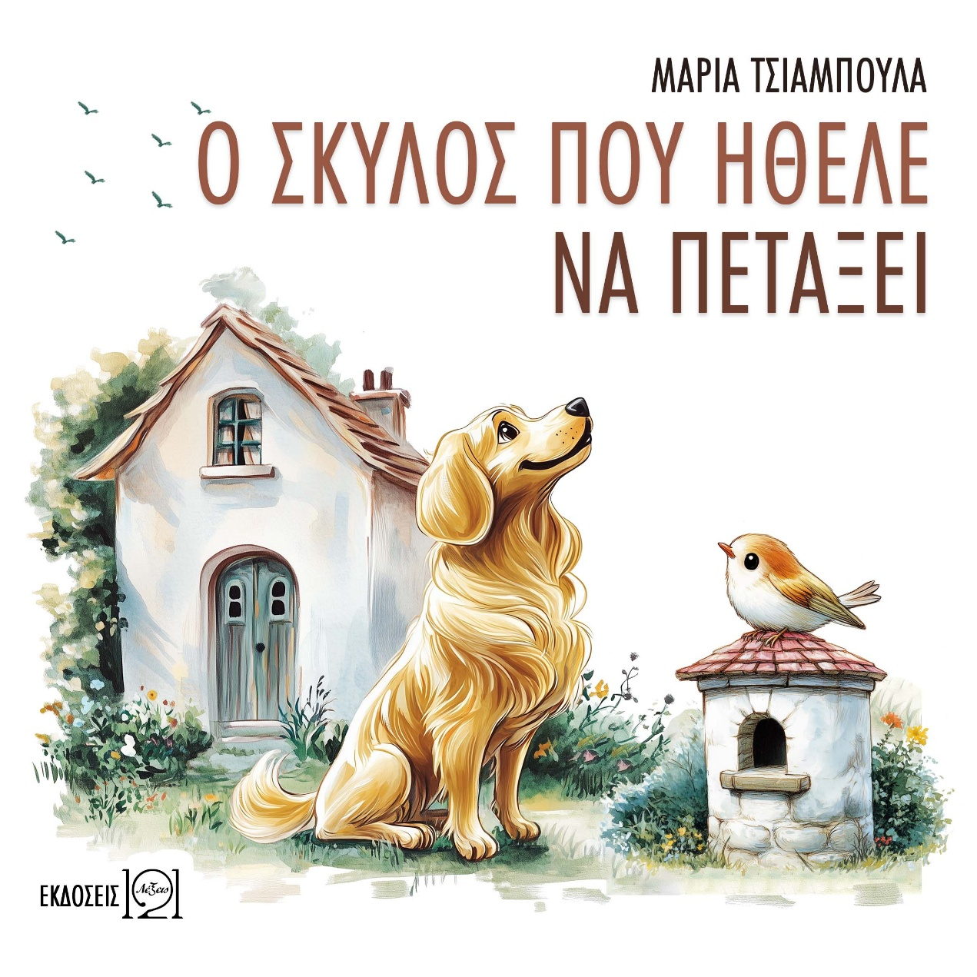

Συγγραφέας: Μαρία Τσιαμπούλα
Τίτλος: Ο σκύλος που ήθελε να πετάξει
Είδος: Παραμύθι
Διαστάσεις: 20 × 20 cm
Βάρος: 0,1 κ.
Εξώφυλλο: Μαλακό
Σελίδες: 20
ISBN: 978-618-87668-0-8
Έτος έκδοσης: 2025
Link αγοράς: https://ekdoseis121.gr/o-skylos-pou-ithele-na-petaksei/

Λίγα λόγια για το βιβλίο:

Ο Άσσος είναι ένα σκυλάκι λίγο διαφορετικό από τα άλλα. Το όνειρό του είναι μια μέρα να μπορέσει να πετάξει, για να δει ολόκληρο τον κόσμο από ψηλά. Τι θα συμβεί όταν το ονειροπόλο σκυλάκι συναντήσει ένα πολυταξιδεμένο σπουργίτι; Θα μπορέσει να ξεπεράσει τις ανασφάλειές του και να του εκμυστηρευτεί τις βαθιές του επιθυμίες; Θα γίνει το σπουργίτι η κινητήριος δύναμή του;

Μια γλυκιά ιστορία σε έμμετρο στίχο για τη δύναμη της φιλίας και την πίστη στα όνειρά μας. Απευθύνεται σε ηλικίες 3 έως 6 ετών και στο τέλος περιέχει μία δραστηριότητα για τους μικρούς μας φίλους.

Βιογραφικό συγγραφέα:

Η Μαρία Τσιαμπούλα γεννήθηκε το 1976 στη Λαμία, όπου ζει μέχρι σήμερα. Σπούδασε Πληροφορική με εφαρμογές στη Βιοϊατρική, ωστόσο η αγάπη της για τα παιδιά ήταν η αφορμή για να ασχοληθεί ενεργά με τον χώρο του βιβλίου και της παιδικής λογοτεχνίας. Εργάζεται σε βιβλιοπωλείο για περισσότερο από δέκα χρόνια. Είναι συνιδρύτρια της ερασιτεχνικής θεατρικής ομάδας «Σκηνοβάτες», η οποία δραστηριοποιείται στη Λαμία από το 2014 και ανεβάζει συχνά παραστάσεις για το κοινό.

Πέρα από το διάβασμα και το θέατρο, της αρέσει να ταξιδεύει για να γνωρίζει νέους προορισμούς. Ασχολείται με τις εικαστικές δημιουργίες και αγαπάει τους παραδοσιακούς χορούς. Οι πρώτες της απόπειρες στη συγγραφή ξεκίνησαν σε ηλικία μόλις 12 ετών και έκτοτε δεν έχει σταματήσει να γράφει και να μοιράζεται παιδική ποίηση.

Λίγα λόγια για τις Εκδόσεις 121 Λέξεις:

Στις Εκδόσεις 121 Λέξεις ξέρουμε πώς ταξιδεύουμε από μια καλή ιστορία σε ένα καλό βιβλίο, ένα βιβλίο που έχει θέση στη βιβλιοθήκη σου!

Όλα ξεκίνησαν το 2017, όταν συστηθήκαμε ως 121 Words, μία λογοτεχνική ιστοσελίδα αφιερωμένη στη διάδοση και ανάδειξη της Λογοτεχνίας Flash Fiction. Δημιουργήσαμε μία μεγάλη συγγραφική κοινότητα και ακολούθησαν 8 χρόνια γεμάτα λογοτεχνικές δράσεις, 7.500 δημοσιευμένες ιστορίες,1.700 συλλογές και 730.000 αναγνώσεις. Έτσι, φτάσαμε στο 2025 και μία μεγάλη απόφαση: οι Εκδόσεις 121 Λέξεις είναι εδώ! Και τι έχουν να σου προσφέρουν;

Είμαστε μία ομάδα καταρτισμένων συνεργατών με μακροχρόνια πορεία στον λογοτεχνικό χώρο και μεγάλη συγγραφική εμπειρία. Γνωρίζουμε από πρώτο χέρι τι μεσολαβεί ανάμεσα στην αρχική ιδέα για ένα βιβλίο μέχρι την κυκλοφορία του πρώτου του αντιτύπου – και θέλουμε αυτή η διαδρομή να είναι απολαυστική για όλους τους συμμετέχοντες. Τι μας ξεχωρίζει; Εδώ ο συγγραφέας συμμετέχει ενεργά στη δημιουργική διαδικασία και ταυτόχρονα, με τις δυνατότητες της τεχνολογίας, μπορεί να παρακολουθεί τα έσοδα του βιβλίου του σε πραγματικό χρόνο μέσω ειδικής πλατφόρμας.

Ποιος είναι ο στόχος μας; Να ταξιδέψουμε τους αναγνώστες στον μαγικό κόσμο του κάθε συγγραφέα με ιστορίες που επιλέξαμε, επειδή ξεχωρίζουν και τους αξίζει να γίνουν ένα καλό βιβλίο.

Οπότε, ραντεβού στη βιβλιοθήκη σου!

Χρήσιμοι σύνδεσμοι

Εικόνα εξώφυλλου σε καλή ανάλυση:
https://ekdoseis121.gr/wp-content/uploads/2025/04/eshop1_O-SKYLOS_small.jpg

Website: https://ekdoseis121.gr/
Link αγοράς: https://ekdoseis121.gr/o-skylos-pou-ithele-na-petaksei/
Facebook: https://www.facebook.com/121words

